FORMULARIO

Definizione e proprietà delle potenze
La potenza di un numero è il prodotto del numero per se stesso tante volte quante ne indica l'esponente.
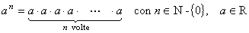

; ; non ha significato
Proprietà
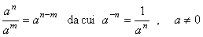
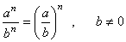

Prodotti notevoli
quadrato di un binomio
quadrato di un trinomio
prodotto di una somma per una differenza
cubo di un binomio
somma di due cubi
differenza di due cubi

Radicali
Definizione: si chiama radicale il simbolo , dove n, numero intero positivo, si chiama indice del radicale, e a è detto radicando.
dove
,
Un radicale si dice irriducibile se l'indice e l'esponente del radicando sono primi fra loro.
Un radicale si può esprimere come potenza ad esponente razionale (frazione):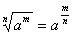

Proprietà
per
(proprietà invariantiva)
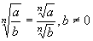

Equazioni algebriche di secondo grado
Un equazione algebrica di 2° grado si presenta nella forma: .
Se l'equazione si dice in forma completa e si risolve utilizzando la formula risolutiva:
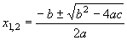
si dice discriminante;
- se > 0 esistono due soluzioni reali e distinte che si ottengono applicando la formula risolutiva
- se = 0 esistono due soluzioni reali e coincidenti 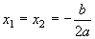
- se < 0 esistono due soluzioni complesse e coniugate (non esiste soluzione nei numeri reali).
Se l'equazione si dice pura e diventa . Le due soluzioni sono 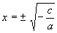
Se l' equazione si dice spuria e si risolve raccogliendo:
per cui le soluzioni sono 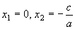

Logaritmi
Definizione:
,
Proprietà:
,
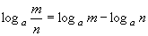,
,
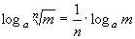,
${\text{log}}_{a}a^{b}=b$ , a>0, a ≠1
log_{a}1 = 0, a>0, a ≠1
log_{a}a = 1, a>0, a ≠1

Si consiglia di ripassare la modalità di risoluzione delle seguenti tipologie di disequazioni
- Disequazioni di primo grado
- Sistemi di disequazioni di primo grado
- Disequazioni di secondo grado
- Sistemi di disequazioni di secondo grado
- Disequazioni di grado superiore
- Disequazioni irrazionali
Vediamo per esempio come si risolvono le disequazioni irrazionali:

le soluzioni si ottengono imponendo e risolvendo i due sistemi  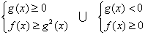 | le soluzioni si ottengono imponendo e risolvendo il sistema  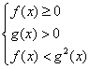

Per esercitarsi: domande terza prova http://www.matematicamente.it/test/test_analisi_sup.html

